Gestão e Controle de Riscos em Operações Indiretas no BNDES

- Antecedentes

  - Este Anexo apresenta uma breve análise dos elementos e etapas para a gestão de riscos de crédito em operações realizadas pelo BNDES através de instituições financeiras reguladas pelo Banco Central do Brasil (BCB). Esta prática foi implementada no ano de 1964, quando o Banco passava a descentralizar parte de suas operações, operando em parceria com uma rede de agentes financeiros credenciados espalhados por todo o Brasil.
  - O marco institucional do BNDES sobre Gestão de Riscos e Controle Interno, assim como os papéis e responsabilidades do corpo profissional do BNDES, estão formalizados e disponibilizados para todos seus funcionários por meio de seis Políticas Corporativas, quais sejam: (i) Gestão de Risco de Crédito; (ii) Gestão de Risco Operacional; (iii) Controles Internos; (iv) Gestão de Risco de Mercado e Liquidez; (v) Gestão de Continuidade nos Negócios; e (vi) Gerenciamento de Capital. Para fins deste documento as normas que serão analisadas estão constituídas no âmbito das duas primeiras políticas.
  - Por sua vez, o BNDES entende que a existência de um adequado gerenciamento de riscos e eficaz sistema de controle interno é essencial para o cumprimento de sua missão, em conformidade com os normativos internos, externos e com os objetivos estabelecidos pela Alta Administração. Dentre os riscos aos quais a Instituição está exposta, destacam-se os riscos de crédito, mercado, liquidez e operacional, cujo gerenciamento envolve diversas unidades da Instituição. O processo de controle interno contribui para assegurar a existência de controles adequados a tais riscos.
  - O suporte à operacionalização destas políticas se dá pela estrutura de governança de riscos e controle interno do BNDES, de natureza transversal, compreende diversas unidades e instâncias da instituição, com destaque para: o Conselho de Administração; a Diretoria; o Comitê de Auditoria; os Colegiados de Gestão de Riscos; a Área de Gestão de Riscos (AGR); a Área de Crédito (AC); a Área Financeira (AF); a Auditoria Interna (AT); a Gerência de Segurança de Informação (GSEG) e a Área de Controladoria (ACO); que integram a estrutura do Banco conforme esquematizado na figura a seguir.

FIGURA 1. Organograma da Governança de Risco no BNDES

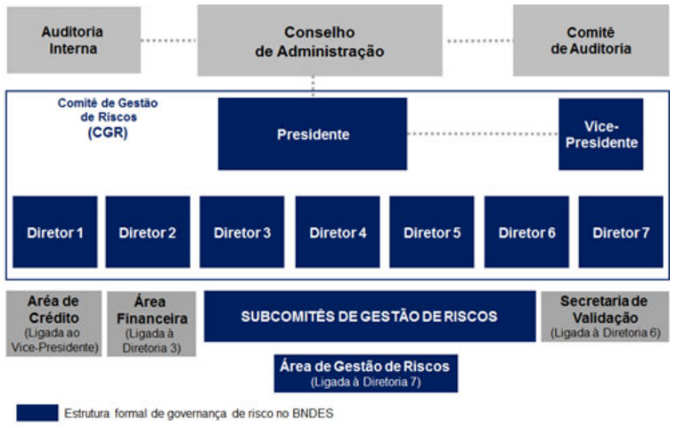
  - Considerado que esta operação prevê a possibilidade de subempréstimos diretos (primeiro piso), indiretos (segundo piso) e mistos, este anexo cobre de forma sintética os procedimentos de gestão de risco relacionados à carteira de segundo piso.
  - Na primeira parte se faz uma breve descrição do marco organizacional, das políticas e a supervisão de riscos no sistema financeiro nacional, e em seguida dedica-se a abordar a forma como o BNDES conduz seu processo de credenciamento e gestão de risco de sua carteira de crédito junto a intermediários financeiros credenciados.
- Marco de Supervisão do Sistema Financeiro Nacional
  - O Sistema Financeiro Nacional (SFN) brasileiro contava em março de 2016 com 1.842 instituições financeiras distribuídas em 17 categorias, que vão desde instituições complexas como os Bancos Múltiplos, até Cooperativas de Crédito. A supervisão destas instituições financeiras está a cargo do Banco Central do Brasil (BCB), criado no dia 31 de dezembro de 1964 pela transformação da Superintendência da Moeda e do Crédito (Sumoc) em uma autarquia federal, com as atribuições, competências, composição da Diretoria e outros aspectos específicos. Desde então uma serie de legislações ajustaram a operação do BCB sem alterar seu caráter de autarquia federal. Após mais de 40 anos de existência o BCB passou por uma série de desafios entre trocas de moedas, desequilíbrios no sistema financeiro, e políticas de estabilização monetárias, no entanto, foi com a crise financeira de 2008 que o SFN passou pelo seu desafio mais recente, colocando em teste a condução da politica do BCB na garantia de solidez do SFN. E o resultado foi positivo. “Pode-se afirmar que, na reação à última crise, o Brasil foi beneficiado por seu desempenho extremamente acidentado dos anos de 1980 até 2002. O aparato regulatório e de fiscalização financeira aliada a uma excelente estrutura de negociação, liquidação e custódia financeira constitui, hoje, um dos maiores trunfos do Brasil para continuar sua trajetória de crescimento sustentado”.
  - Isso foi possível, pois as regras de Basileia II à época haviam exercido razoável grau de influência na normatização, apesar de encontrar-se em implantação. De tal forma que colocava em prática alguns fatores de risco que excediam aqueles previstos em Basileia I, como foram os princípios de risco operacional e os mecanismos de gerenciamento de riscos para fins de alocação de capital, repercutindo positivamente ao ser comparado com o praticado em outros países, conforme demonstrado na TABELA 1 a seguir:

TABELA 1. Comparativo entre as Razões de Basileia

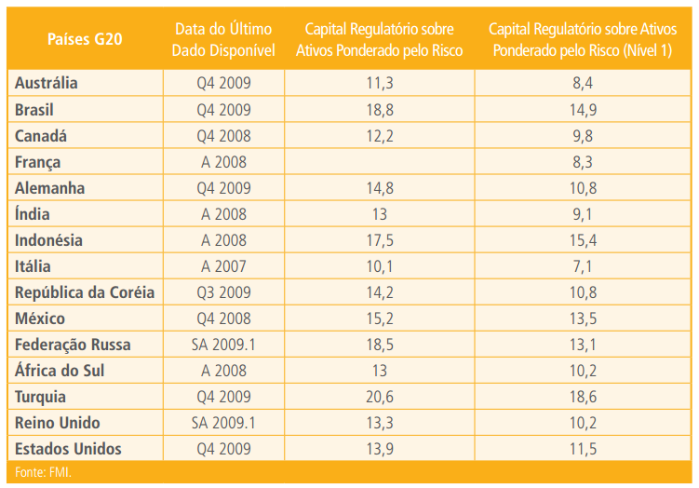
  - Além da adoção antecipada, somava-se a amplitude desta regulação no Brasil, estando todas as instituições autorizadas pelo BCB a funcionar obrigadas a atender aos requerimentos de Basileia I, e não somente as instituições bancárias. Igualmente, todas as instituições financeiras estão sujeitas à regulação e supervisão do BCB. Consequentemente, impediu-se a “arbitragem regulatória”, que no caso norteamericano permitiu aos investments banks esquivar-se da regulação e supervisão do Federal Reserve System -FED.
  - A supervisão do SFN se dá através de dois macroprocessos: (i) monitoramento do SFN; e (ii) Supervisão das Instituições Financeiras que é realizado pelas equipes da Diretoria de Fiscalização (DIFIS).
  - O macroprocesso de monitoramento do SFN está fundamentado nas seguintes bases: (i) Informação de qualidade (tempestiva) e capacidade de análise para tomada de decisão; (ii) todas as operações financeiras devem ser liquidadas no Sistema de Pagamentos Brasileiro, operado pelo BCB; (iii) todos os ativos e derivativos de Instituições Financeiras são registrados e negociados em uma câmara; (iv) o BCB recebe informação diária (D+1); (v) todos os empréstimos são informados ao Sistema de Informações de Crédito, sendo que, de forma detalhada, para os devedores com obrigação acima de R$1.000; e (vi) todas as operações de câmbio e linhas de crédito com o exterior são registradas em tempo real. Sobre estas bases e sobre os sistemas do BCB se assentam sete subsistemas de monitoramento, os quais: (a) Econômico˗Financeiro; (b) Crédito; (c) Liquidez e de Risco de Mercado; (d) Mercados Financeiros; (e) Câmbio; (f) Risco Sistêmico; e (g) Detecção de Fraudes.
  - Já o macroprocesso de supervisão de instituições financeiras busca avaliar e acompanha a infraestrutura de supervisão de gerenciamento de risco das instituições financeiras, de forma integrada com os sistemas de monitoramento do BCB.
  - A base para a supervisão é um modelo de score incorporado no Sistema de Avaliação de Risco e Controle do BCB (SRC). O SRC estabelece uma estrutura de avaliação de fatores financeiros e operacionais, e expressa, em uma única nota, a opinião da Supervisão sobre a instituição financeira. O modelo, em uma escala ordinal de 1 a 4, traduz uma avaliação econômico-financeira e de solvência das instituições. Isso permite distinguir aquelas que apresentam uma situação econômico-financeira saudável (escores 1 e 2) daquelas que apresentam sintomas de deterioração (escores 3 e 4).
  - O BNDES é um dos quatro bancos de desenvolvimento em operação dentro do SFN, sendo o único pertencente ao governo federal e como tal sob a supervisão da DIFIS do BCB foi obrigado a implantar uma estrutura de gerenciamento do risco de crédito em conformidade ao estabelecido na Resolução nº 3.721/2009 do Conselho Monetário Nacional.
- Estrutura de Gerenciamento de Riscos no Bndes nas Operações Indiretas
  - Conforme foi apresentado na primeira parte deste anexo, o BNDES repousa suas políticas, normas e procedimentos de risco operacional em uma estrutura que permite cumprir com as diferentes etapas para a gestão de riscos de uma maneira a adaptar-se ao tamanho e tipo de negócios que realiza.
  - Nas operações indiretas (segundo piso), o BNDES repassa os recursos financeiros a bancos comerciais, públicos ou privados, agências de fomento e cooperativas credenciadas pelo BNDES, e estes agentes serão responsáveis pela análise e aprovação do crédito e pela definição das garantias. Já nas operações mistas o processo é compartilhado entre o BNDES e as instituições financeiras credenciadas, ficando cada uma com uma parcela de risco da operação proporcional a sua operação, já para o BNDES permite evitar a concentração de risco em operações maiores ou de carteiras específicas.
  - As operações indiretas (segundo piso) e mistas cumprem uma dupla função para o BNDES, primeiramente, para que alcance clientes potenciais por todo o território nacional, sendo que a maioria dos bancos brasileiros faz parte desta rede sendo, credenciada a operar com as linhas de financiamento do BNDES. Em segundo, por permitir que os bancos credenciados aumentem sua exposição a operações de financiamento de longo prazo, em particular as operações maiores e mais complexas, disseminando o conhecimento que de outra forma estaria restrito a um pequeno número de instituições. Por sua vez, a aprovação de crédito através das instituições financeiras credenciadas permite que estas repassem linhas de financiamento de longo prazo, aumentando as vantagens do melhor relacionamento e da fidelização de uma carteira de clientes com alto potencial de crescimento de receita, além de incorporar o conhecimento dos temas específicos regionais, locais e de relacionamento com os clientes. O risco das operações indiretas é assumido pelos agentes financeiros que analisam o projeto. Contudo, o BNDES acompanha e fiscaliza estas operações, além de prestar qualquer informação diretamente ao empresário, caso solicitado.
  - Para as operações indiretas (segundo piso), as diretrizes estão descritas nas seguintes normas aprovadas pela Diretoria do BNDES para: (i) Credenciamento de Instituições Financeiras; (ii) Gestão de Risco de Crédito com Entidades Financeiras; e (iii) Operações Indiretas Não Automáticas (para o caso específico das operações previstas neste projeto).
  - Com o processo de credenciamento o BNDES formaliza a inclusão da instituição financeira no quadro de Agentes Financeiros do Sistema BNDES, ou da Sociedade de Arrendamento Mercantil no conjunto de arrendadoras autorizadas a atuar em seus programas e modalidades com características de arrendamento mercantil, sendo elegíveis para credenciar-se no sistema: (i) agências de fomento; (ii) bancos comerciais; (iii) bancos de desenvolvimento; (iv) bancos de investimento; (v) bancos múltiplos; (vi) cooperativas centrais de crédito; e (vii) sociedades de crédito, financiamento e investimento.
  - Para receberem o credenciamento como Agente Financeiro do BNDES, as instituições devem atender cumulativamente aos seguintes requisitos:
    - Capacidade técnica para avaliação e acompanhamento de operações, projetos e empresas adequada a seu mercado de atuação;
    - Capacidade e desempenho econômico-financeiro suficientes para alcançar classificação de risco de no mínimo B-, de acordo com a escala de classificação de risco adotada para instituições financeiras pelo BNDES;
    - Saldo anual de operações de crédito em seu ativo ou no ativo do conglomerado financeiro ao qual pertençam, nos últimos dois anos, de no mínimo R$50 milhões, ou equivalente a pelo menos 20% desse ativo em cada ano; e
    - Documentos julgados necessários para o credenciamento, a critério do BNDES.
  - Para o credenciamento, o agente financeiro deve enviar uma carta ao BNDES solicitando o credenciamento, anexando os documentos necessários. A Área de Crédito do BNDES faz a análise cadastral e a classificação de risco da instituição interessada. Como mencionado, para que o processo continue, a classificação deve estar acima de B-. Uma vez concluída a etapa de avaliação, encaminha-se uma proposta de credenciamento para a Diretoria do BNDES. Aprovado o credenciamento, encaminha-se um Termo de Adesão ao Contrato de Abertura de Crédito (CAC) para a assinatura da entidade financeira, estando obrigada a atender aos critérios estabelecidos no contrato e sujeita a sanções que podem implicar no seu impedimento, suspensão e até descredenciamento do sistema.
  - Para as entidades credenciadas, o BNDES passa a gerenciar o risco e o nível de exposição tecnicamente recomendável no seu relacionamento com as Instituições Financeiras, calculado dentro do marco da norma Gestão de Risco de Crédito com Entidades Financeiras. O fluxo previsto nesta norma está baseado em seis etapas, apresentadas a seguir.
    - Conceito cadastral

Verificação de apontamentos cadastrais a respeito das instituições financeiras credenciadas e dos seus administradores.
    - Avaliação de crédito
      - A avaliação de crédito tem por objetivo produzir a classificação de risco final da instituição financeira, para tanto se procede à classificação em duas dimensões de risco: (1) classificação de risco individual (avaliação quantitativa e qualitativa); e (2) suporte/grupo econômico.

      - A avaliação do risco individual está baseada em uma matriz ponderada de indicadores econômico-financeiros (quantitativos) e de aspectos quanlitativos, os quais:

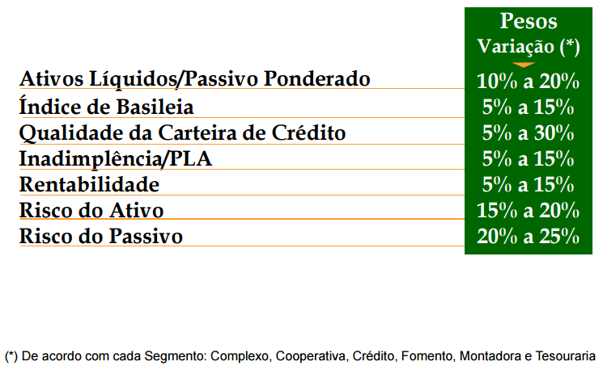

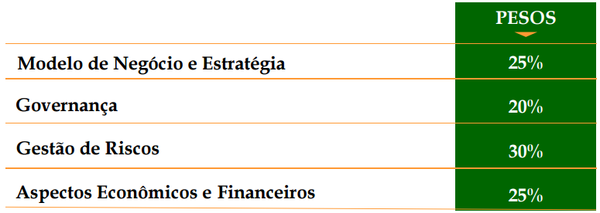

      - A avaliação do fator de suporte do grupo econômico complementa a avaliação do risco individual. O fator de suporte eleva ou limita a classificação individual em função da expectativa de suporte do grupo econômico, sendo a expectativa avaliada em duas dimensões: capacidade e comprometimento. A capacidade é avaliada utilizando-se o rating do Grupo Econômico, e o comprometimento com base no fluxo de dividendos, em capitalizações realizadas, importância da instituição para o grupo, risco de imagem etc.

    - Exposição máxima.
      - De posse da classificação da instituição financeira é definida a exposição máxima, que se dá pelo menor dos seguintes valores:
- Produto do Patrimônio de Referência da Instituição pelo Fator de Alavancagem, conforme apresentado no gráfico abaixo:

GRÁFICO 1. Fator de Alavancagem (Patrimônio da Instituição)

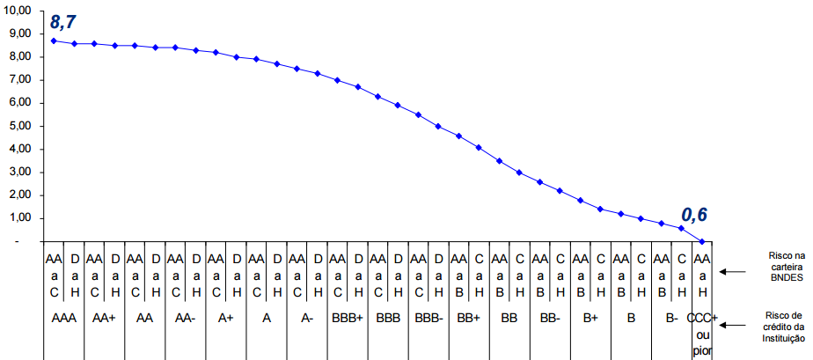

- Ou Produto do Patrimônio de Referência do BNDES por percentual determinante do Limite de Concentração, apresentado no Gráfico 2 a seguir:

GRÁFICO 2. Limite de Concentração (Patrimônio de Referência do BNDES)

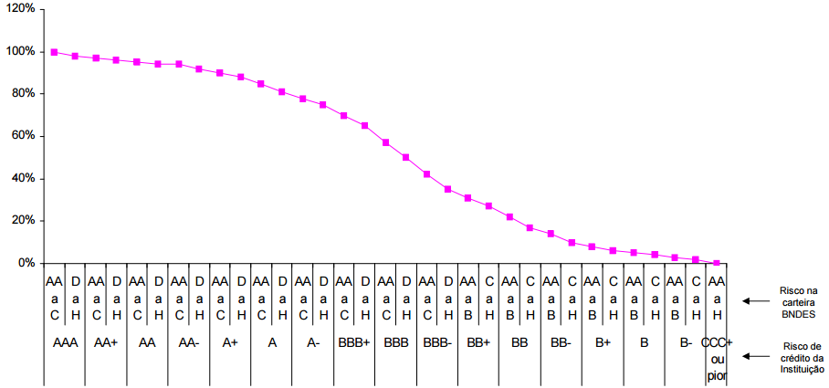
      - O Fator de Alavancagem e o percentual determinante do Limite de Concentração são definidos em função da conjugação da Classificação de Risco da Instituição Financeira com a Classificação de Risco de sua Carteira de Repasses do BNDES.
      - Outra instituição financeira ou não financeira poderá coobrigar-se, mediante emissão de fiança, em operações excedentes a Exposição Máxima da Instituição Financeira desde que: (1) a instituição fiadora tenha margem de limite de crédito disponível; (2) a instituição fiadora temha classificação mínima de BBB-; e (3) a instituição financeira afiançada tenha classificação mínima de B-.
    - Limite de Crédito Técnico (LCT).
      - O LCT será o equivalente ao menor dos três valores:
- Margem Disponível, que por sua vez é definida como sendo o maior dos dois valores a seguir:

Exposição Máxima (-) Exposição Existente (-) Reservas de Margem;

- ou -

Fluxo Financeiro (atribuído a Instituições Financeiras com exposição existente próxima ou maior do que a exposição máxima, sendo aplicável apenas a Agentes com risco igual ou melhor do que B-).
- Média das aprovações dos últimos quatro períodos imediatamente anteriores, acrescida de três desvios padrão; e
- O triplo do maior dentre os montante das aprovações nos dois períodos imediatamente anteriores.
      - Para os casos de instituições financeiras que estão sendo credenciadas e iniciando sua operação com o BNDES ou que estejam reingressando – instituições sem limite há mais de 180 dias e que manifeste interesse em voltar a repassar recursos do BNDES- o LCT é definido como sendo até 20% da Margem Disponível.
    - Limite de Crédito Final (LCF)
      - O LCF é calculado utilizando-se a fórmula

LCF=LCT x Ajuste 1 x Ajuste 2
      - Sendo o fator de Ajuste 1 o Cumprimento de Metas em Aplicações Priorizadas pelo BNDES. No caso de cumprimento das metas o Ajuste 1 assume o valor de 100%; caso não se cumpra se utiliza como Ajuste 1 o percentual correspondente ao múltiplo de 10% imediatamente superior ao percentual de execução da meta considerada. Exemplo: cumpriu 64%; Ajuste 1 = 70% (detalhes quanto o mecanismo de cumprimento de metas no Apêndice 1).
      - E o fator de Ajuste 2 é o grau de relacionamento da instituição financeira com o BNDES, assumindo os seguintes valores Grau 1 : Ajuste 2 = 100% (Bom); Grau 2: Ajuste 2 = 70% (Regular); Grau 3: Ajuste 2 = 0% (Ruim) – detalhes quanto a classificação de grau de relacionamento disponíveis no Apêndice 1.
    - Disponibilização do Limite de Crédito Final (LCF)
      - A disponibilização do limite de crédito se dará com base no grau de relacionamento com o BNDES, sendo que para as instituições financeiras com Grau 1, o limite de crédito será disponibilizado em parcela única. Já para as instituições financeiras com Grau 2 e para aqueles cujo relacionamento ainda não foi avaliado, o limite de crédito será disponibilizado em duas parcelas de 50%.
      - Para as instituições financeiras que tem o limite de crédito com base no Fluxo Financeiro, os recursos são disponibilizados proporcionalmente aos montantes efetivados das amortizações previstas no semestre, referentes ao pagamento de principal.
      - O BNDES poderá conceder suplementação em três situações: (1) após a utilização de 80% do limite de crédito inicialmente concedido e cumprimento da correspondente meta de aplicações priorizadas; (2) quando a efetiva realização das operações priorizadas exceder a meta exigida; ou (3) através de manifestações formais encaminhadas pelas Entidades Financeiras identificando operações consideradas priorizadas pelo Sistema BNDES. O limite de crédito vinculado ao fluxo financeiro não admitirá suplementações, salvo pela atribuição do limite de crédito adicional em resposta a pagamentos antecipados ou espontâneos. Para instituições com grau 2 de relacionamento e para aquelas cujo relacionamento ainda não foi avaliado, haverá somente uma suplementação de limite de crédito a cada período de vigência do limite.
  - Na Tabela 2, a seguir, está apresentado o volume de desembolsos do BNDES por instituições financeiras credenciadas.

Tabela 1. Desembolsos do BNDES por instituição financeira credenciada
Instituição Financeira | Em milhões de Reais
 | 2013 | % | 2015 | %
- BB | 29.521 | 25.44% | 14.101 | 21.57%
- BRADESCO BM | 17.456 | 15.04% | 8.071 | 12.34%
- ITAU BBA | 10.784 | 9.29% | 0 | 0.00%
- ITAU UNIB BM | 7.964 | 6.86% | 7.423 | 11.35%
- CAIXA CEF | 6.499 | 5.60% | 4.914 | 7.52%
- SANTANDER BM | 6.340 | 5.46% | 5.389 | 8.24%
- VOLKS BM | 3.709 | 3.20% | 1.626 | 2.49%
- MERCEDES BM | 3.216 | 2.77% | 1.523 | 2.33%
- BRDE | 2.948 | 2.54% | 2.685 | 4.11%
- J SAFRA BM | 2.940 | 2.53% | 1.245 | 1.90%
- VOLVO BM | 1.969 | 1.70% | 1.211 | 1.85%
- HSBC BM | 1.763 | 1.52% | 836 | 1.28%
- DLL BM | 1.692 | 1.46% | 994 | 1.52%
- VOTORAN BM | 1.561 | 1.35% | 1.190 | 1.82%
- BANSICREDI | 1.535 | 1.32% | 1.558 | 2.38%
- CNH BM | 1.511 | 1.30% | 1.472 | 2.25%
- BADESUL | 1.488 | 1.28% | 609 | 0.93%
- ABC BR BM | 1.266 | 1.09% | 750 | 1.15%
- CATERPILL BM | 1.246 | 1.07% | 558 | 0.85%
- J DEERE BM | 1.017 | 0.88% | 1.662 | 2.54%
- BDMG | 975 | 0.84% | 1.064 | 1.63%
- BANRISUL BM | 959 | 0.83% | 879 | 1.34%
- SCANIA BM | 800 | 0.69% | 297 | 0.45%
- RABOBANK | 675 | 0.58% | 337 | 0.52%
- FIDIS BM | 499 | 0.43% | 0 | 0.00%
- PINE BM | 490 | 0.42% | 244 | 0.37%
- BANCOOB | 483 | 0.42% | 542 | 0.83%
- CRESOL BASER | 467 | 0.40% | 649 | 0.99%
- ALFA BI | 452 | 0.39% | 413 | 0.63%
- BTG PACTUAL | 443 | 0.38% | 461 | 0.71%
- RODOBENS BM | 322 | 0.28% | 125 | 0.19%
- SAFRA BM | 297 | 0.26% | 678 | 1.04%
- MONEO BM | 287 | 0.25% | 199 | 0.30%
- CRESOL SC-RS | 220 | 0.19% | 72 | 0.11%
- BNB | 176 | 0.15% | 2 | 0.00%
- BANDES | 171 | 0.15% | 77 | 0.12%
- RANDON BM | 153 | 0.13% | 60 | 0.09%
- BADESC | 145 | 0.12% | 95 | 0.15%
- DAYCOVAL BM | 144 | 0.12% | 69 | 0.11%
- BES BI | 143 | 0.12% | 25 | 0.04%
- ITAUCARD BM | 142 | 0.12% | 186 | 0.28%
- DESNVOLVE SP | 120 | 0.10% | 105 | 0.16%
- BRB BM | 113 | 0.10% | 62 | 0.09%
- BANESTES | 106 | 0.09% | 21 | 0.03%
- CITIBANK BM | 102 | 0.09% | 125 | 0.19%
- INDUSVALBM | 94 | 0.08% | 0 | 0.00%
- ITAULEASING | 67 | 0.06% | 17 | 0.03%
- BASA | 60 | 0.05% | 175 | 0.27%
- BTMU BR | 57 | 0.05% | 14 | 0.02%
- BRADESCO LS | 52 | 0.04% | 1 | 0.00%
- PARANA BM | 46 | 0.04% | 61 | 0.09%
- BI BM | 43 | 0.04% | 41 | 0.06%
- SUMITOMO BM | 41 | 0.04% | 32 | 0.05%
- DESENBAHIA | 40 | 0.03% | 80 | 0.12%
- ALFA CFI | 38 | 0.03% | 78 | 0.12%
- BNP BRASIL | 35 | 0.03% | 6 | 0.01%
- TRIBANCO BM | 32 | 0.03% | 84 | 0.13%
- SAFRA LS | 25 | 0.02% | 0 | 0.00%
- UNIPRIME CCM | 18 | 0.02% | 0 | 0.00%
- AGERIO | 15 | 0.01% | 24 | 0.04%
- JPMORGAN | 11 | 0.01% | 0 | 0.00%
- RENDIMENT BM | 11 | 0.01% | 11 | 0.02%
- CXGERAL BM | 9 | 0.01% | 66 | 0.10%
- INTERCAP BM | 9 | 0.01% | 0 | 0.00%
- AFPARANA | 6 | 0.01% | 26 | 0.04%
- FINEP | 6 | 0.01% | 0 | 0.00%
- GUANABARA BM | 6 | 0.01% | 33 | 0.05%
- SG BRASIL | 5 | 0.00% | 5 | 0.01%
- BRP BM | 4 | 0.00% | 8 | 0.01%
- MERCEDES LS | 3 | 0.00% | 6 | 0.01%
- BANESE | 2 | 0.00% | 5 | 0.01%
- GOIASFOMENTO | 2 | 0.00% | 3 | 0.00%
- BANPARA | 1 | 0.00% | 0 | 0.00%
- BV LS | 1 | 0.00% | 0 | 0.00%
 | 116.048 | 100.00% | 65.380
FONTE: Desembolsos do BNDES por instituição financeira credenciada, Última visualização em 03/09/2016.

Apêndice 1. Definição do Cálculo de Metas e do Grau de Relacionamento do BNDES na definição do Limite de Crédito Final (LCF) de Instituições Financeira Credenciadas.
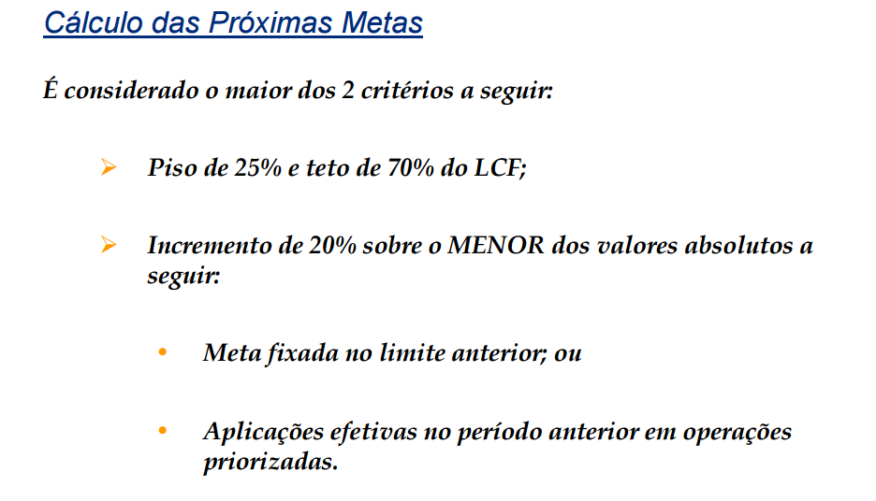
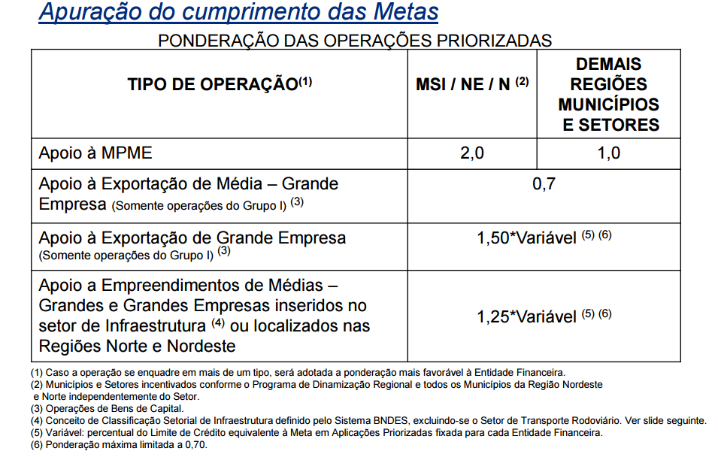
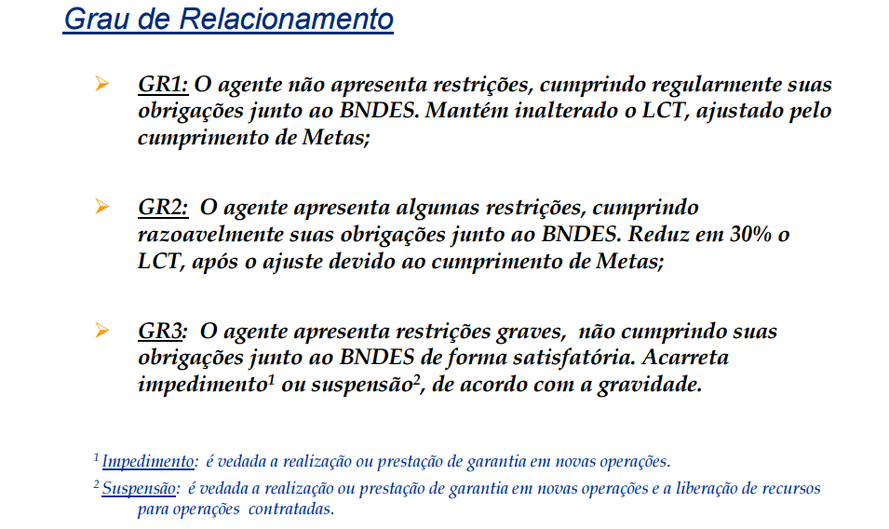

BNDES: um banco de história e do futuro. BNDES: Rio de Janeiro, 2012.
Entre os meses de julho e setembro de 2016, durante a preparação deste documento, foram procedidas a alterações neste organograma, sem, no entanto alterar a lógica maior de governança de risco, mas permitindo um melhor alinhamento operacional. Foram as seguintes alterações feitas: (i) A Área de Crédito e a Área Financeira passaram a vincular-se com a Diretoria 3 (DIR3). A Área de Gestão de Riscos ficou subordinada à Diretoria 6 (DIR6). A Secretaria de Validação, antes ligada diretamente à DIR6, agora está abrigada na Área de Controladoria, também subordinada à DIR6. Não existe mais a Vice-Presidência e foi criada uma DIR8, Diretoria Jurídica.
UNICAD/Banco Central do Brasil.
Lei nº 4.595/64.
GARCIA. M.G. O Sistema Financeiro e a Economia Brasileira Durante a Grande Crise de 2008. Rio de Janeiro: Anbima, 2011.
Ver Comunicado BCB 16.137 em <https://www3.bcb.gov.br/normativo/detalharNormativo.do?N=107321734&method=detalharNormativo>.
Ver <http://www.bcb.gov.br/pec/appron/apres/Apresenta%E7%E3o_Anthero_Meirelles_CONBRAI_22-10-2012.pdf>
Os outros são estaduais (BANDES e BDMG) e um regional (BRDE).
Em 31/08/2016 eram 139 as instituições integrantes da rede de instituições financeiras credenciadas.
Adicionalmente, o risco de crédito das operações com micro, pequenas e médias empresas pode ser garantido pelo BNDES FGI - Fundo Garantidor para Investimentos.
As classificações de AAA a BBB- são considerados na escala do BNDES grau de investimento, sendo que o sistema segue à escala estabelecida na Resolução CMN n.2682/1999.
Este requerimento é dispensado no caso de: (a) Sociedades de Arrendamento Mercantil; (b) instituições financeiras e os conglomerados financeiros ou os grupos econômicos controladores dessas instituições que tenham classificação de risco igual ou melhor do que BBB-, atribuída pelo BNDES ou por agência internacional de classificação de risco considerada de primeira linha, a critério do BNDES; e (c) agências de fomento, bancos de desenvolvimento e cooperativas centrais de crédito, independentemente de sua classificação de risco.
Ata da Assembleia que elegeu a atual Diretoria; Estatuto Social e alterações posteriores; auutorização do Banco Central; Certidão Negativa de Débitos Relativos Aos Tributos Federais e à Dívida Ativa da União (incluindo as contribuições previdenciárias); Comprovante de que a Instituição está em dia com a entrega da Relação Anual de Informações Sociais – RAIS; Comprovação de estar em dia com as obrigações relativas ao FGTS; Estrutura Societária compreendendo os controladores finais – pessoas físicas; Declaração sobre Pessoas Politicamente Expostas, e outros..
Ver Critérios de credenciamento, descredenciamento, impedimento e suspensão dos Agentes Financeiros.
Também se utilizam os seguintes critérios na definição do Fluxo Financeiro: Igual ao percentual (50% ou 75%) das amortizações previstas para o semestre do limite – no caso de instituições financeiras já operando com o BNDES. Adicionalmente, instituições financeiras com limite pelo fluxo financeiro não poderá prestar e nem renovar fianças, ser contraparte em operações com derivativos ou receber operações em cessões de carteira.

